仁和中级会计职称课程

公司简介：
仁和会计成立于2002年2月，是中国实战会计培训的知名品牌。18年专注会计培训，近400所校区覆盖全国近30个省市！仁和秉承“诚信办学，严谨治校”的理念，不仅得到万千学员一致赞誉与好评，更是连续五年被多家主流媒体评为“优质会计培训机构”。学校常年开设：初级职称，中级职称，注册会计师(CPA)，CMA，会计真账实操，税务实务，会计报表编制及分析，财务管理等多种课程培训，满足学员的多样化需求，且提供岗前实习和推荐就业。以人为本，因材施教，以学员的成功为服务宗旨。

课程简介：

中级职称考试时间轴

教学特点：

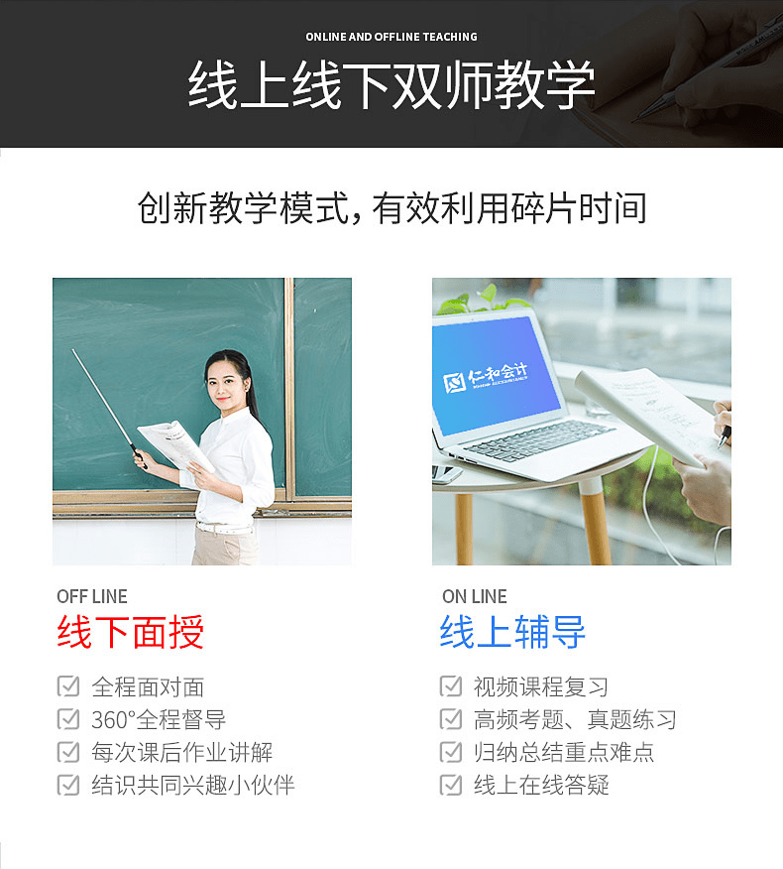

上课安排：
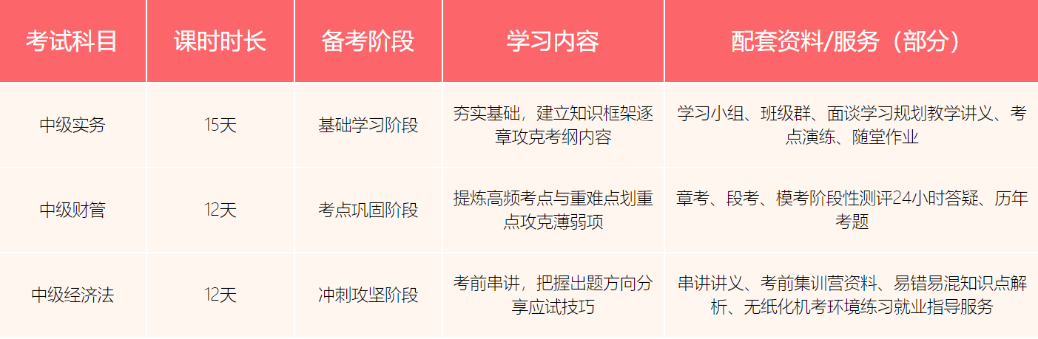

适合对象：

一、基础信息
1、成立年限 ：2002年2月

2、品牌：中国实战会计培训的知名品牌

3、师资：名师教学，具备中级以上证书，教龄5年以上

4、课时：10-200不等

5、教学模式：多种教学模式相结合，将学习效果落地执行

理论讲解课：讲授19年专业考证+实操+管理，教学中积累的精华

特色活动课：特色实操PK、沙盘模拟课，演练实操做账技能

情景模拟课：模拟企业财务室各环节，对接具体岗位全流程

岗前实训：岗前实战各行业真实案例，积累工作经验

6、班型：小班

7、课程保障：

线下面授特点：

1老师面对面讲解，课时饱满 配套资料多
2讲师团研发教学资料，典型考题、考前刷题、应试指南
3面授学习氛围浓厚，老师陪学 答疑方便
4个性化教学跟踪与评估，针对学习进度合理调整教案
5考前全真模拟演练，考完讲解答题思维 提前演练不怯场

线上教学特点：

1线上直播、录播，课后查看教学内容 方便快捷
2APP配套家庭作业，章节练习题、模考试卷
3线上教学系统配套答疑服务，不懂就问 24小时答疑
4 APP打卡、反映学习进度，学管部门线上督学
5考前APP模拟测试，提前适应机考环境

8、证书颁发：财政部、人社部

9、核心校区：全国直营校区

10、竞品对标：

服务体系完善：

1.全国直营校区保障服务质量
2.实战案例教学摒弃乏味的应试教育
3.智能化学习系统帮助学员考点专项突破
4.双师教学体系业内创新模式
5.获专业教研证书成立专业教研团队

师资丰富教学专业：
研发教学老师：对知名企业调研沟通，只为研发市场需求的各种财务会计课程，培训企业需要的会计
实操授课老师：对各行业代表企业上门拜访沟通调研，只为教好每一位有梦想的学员，培养学员岗位胜任力
就业辅导老师：跟踪每个就业学员情况，进行上班过程中帮扶，让学员更快融入企业
学员服务老师：在全国开设学习中心，建设学员人脉圈，让学员收获的不仅仅是专业，更有圈子与经验

11、校区规模：遍及全国300多家直营校区

12、费用：10元起

13、最大卖点：19年专注会计培训，300多所校区覆盖全国近30个省市！学校常年开设：初级职称，中级职称，注册会计师(CPA)，CMA，会计真账实操，税务实务，会计报表编制及分析，财务管理等多种课程培训，满足学员的多样化需求，且提供岗前实习和推荐就业。以人为本，因材施教，以学员的成功为服务宗旨。

14、适合年龄段：18岁以上

15、效果：仁和秉承“诚信办学，严谨治校”的理念，不仅得到万千学员一致赞誉与好评，更是连续五年被多家主流媒体评为“优质会计培训机构”。
参考图：
